6. G GEO UČENJE NA DALJAVO – 3. TEDEN (16.11. – 20.11. 2020)

1. Rešitve 11. vaje, str.23: 1P 2A 3N 4O 5N 6S 7K 8A
12. vaja, str. 24: Kanadski ščit: Severna Amerika; Amazonska nižina:
Južna Amerika; Vzhodna Sibirija: Azija … Kongovska kotlina: Afrika;
Panonska kotlina: Evropa … Skalno gorovje: Severna Amerika; Andi:
Južna Amerika; Alpe: Evropa … (lahko tudi svoji primeri)

2. Ponovimo: 1. Kakšno površje imamo v Sloveniji? Kaj to dokazuje?
2. S kakšno bravo so na karti prikazane nižine?
3. Kako imenujemo vzpetino, ki seže čez 500m?
4. Kakšna je razlika med dolino in nižino?
5. Kaj je hribovje? Naštej hribovja v Sloveniji.
3. Naselitev glede na površje.
a.Kako površje vpliva na naselitev prebivalstva? (str.24)
b.V samostojnem delovnem zvezku na isti strani si oglej zemljevid gostote
prebivalstva v Sloveniji. Navedi območja z gosto naselitvijo in območja z zelo redko
naselitvijo.
c. Nato reši vaje 13 -15 na strani 25.
č.Katere reliefne oblike prikazujeta sliki?
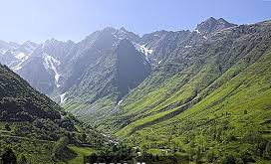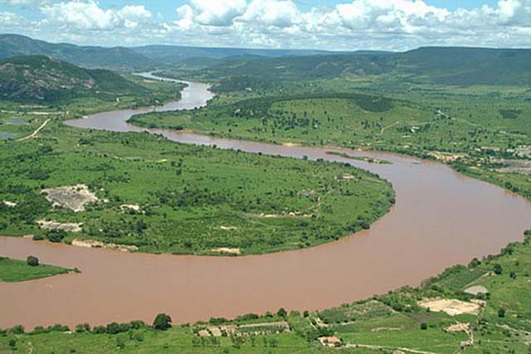
A: ___________________________________ B: ______________________________________

Lep pozdrav, učiteljica Vida Lunka

